Прайс-лист
Брестское государственное производственное лесохозяйственное объединение
Наименование продукции | Код ТН ВЭД: | Размеры | Соответствие стандартам |  | ед. изм. |  | цена на условиях FCA, долл.США, по состоянию на 1.07.2022 г.
Заготовки деревянные для экспорта | 4407 | Длина 0,5-6м, толщина 25, 32, 40, 44 и более мм, ширина 80-140мм | ТУ ВY 100195503.021-2019 |  | куб.м
естественной влажности более 35% |  |  |  |  |  |  | 145
сухие (камерная сушка 14-18%) |  |  |  |  |  |  | 175
Дрова колотые: ольха, береза, дуб естественной влажности | 4401120001 | Длина 0,25; 0,33м, толщина не более 150мм | СТБ 1510-2012 |  | куб.м |  | 35, 38, 50
Строганые изделия: доска для пола | 4407119300 | Длина 2,5-6м, толщина 27, 35мм, ширина 80-120мм | СТБ 1074-2009 |  | куб.м |  | 205
Строганые изделия: доска обшивочная |  | Длина 2,5-4м, толщина 16, 17мм, ширина 80-120мм |  |  | куб.м |  | 205
Щепа | 4401210000 | Толщина не более 30мм, длина 5-50мм | ТУ BY 100195503.009-2018 |  | куб.м |  | 40
Колья деревянные, сосна | 4404100001 | Диаметр 40-90мм, длина 0,5-3,5м | ТУ ВY 100195503.012-2003 |  | куб.м |  | 85
Столбы окоренные, сосна | 4404100001 | Диаметр 80-130мм, длина 1,5-5м | ТУ BY 100195503.001-2015 |  | куб.м |  | 90
Изделия фрезерованные (оцилиндрованные), сосна | 4421999000 | Диаметр 60-210 мм, длина 1,5-4м | ТУ BY 100195503.015-2016 |  | куб.м |  | 100
Топливные гранулы (пеллеты), : диаметр 6,8мм | 4401310000 | диаметр 6; 8 мм | СТБ 2027-2010 |  | тонн |  | 140

Заготовки деревянные для экспорта (Wooden blanks for export):
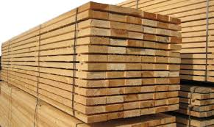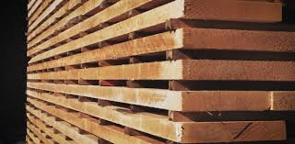

Дрова колотые (Chopped firewood):
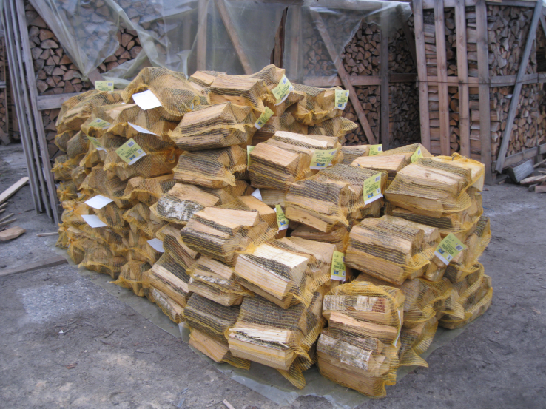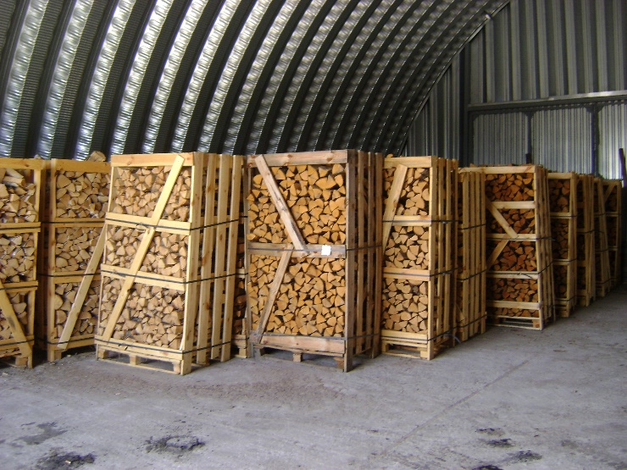

Строганые изделия: доска для пола (floor board):

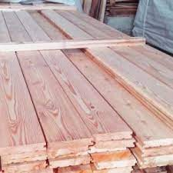
Строганые изделия: доска обшивочная (Paneling):

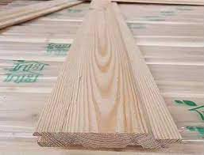
Щепа (Chips):
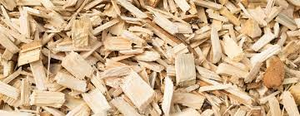

Колья и столбы окоренные (Pegging, Posts):
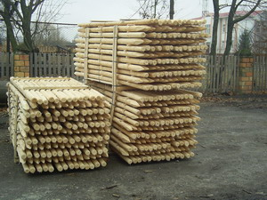

Изделия фрезерованные (оцилиндрованные) (Round products),
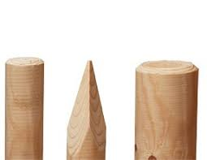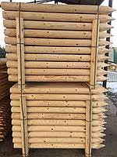

Топливные гранулы (пеллеты) Fuel pellets (pellets):
